INEKAFE a Pokáč vystoupí na Majálesu Ostrava 2022

Studentský Majáles Ostrava je zpět. A pro návštěvníky nachystal žánrově různorodý line-up. Mezi největší hvězdy patří český písničkář Pokáč nebo slovenská punková stálice INEKAFE. Na Slezskoostravském hradě vystoupí také UDG, N.O.H.A, Redzed nebo Sodoma Gomora.

Početné zastoupení má i Drum & Bass scéna. Letošním tahákem je britský rodák Culture Shock a duo Calyx & Teebee. Zahraniční jména doplní česká stopa Madface.

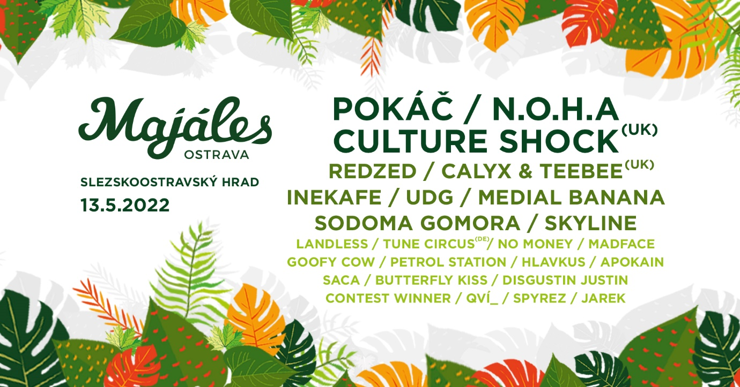

Majáles Ostrava pořádá studentský spolek Younie a jako každý rok je podporován oběma ostravskými univerzitami: Vysoká škola báňská – Technická univerzita Ostrava Ostravská univerzita. Generálním partnerem akce pro letošní rok se stala společnost HSF System.

Lístky mohou zájemci kupovat online na adrese https://www.majalesostrava.cz/vstupenky / nebo také na akcích, které budou součástí majálesového měsíce. Současná cena vstupenky je 350 Kč.

Veškeré informace naleznete na webu http://www.majalesostrava.cz/
Předprodej vstupenek: https://www.majalesostrava.cz/vstupenky

Událost: https://fb.me/e/29FAmqxO0
Kontakt pro média:
Kristýna Míčková
PR manager
email: pr@majalesostrava.cz

Za podpory:
